**Бесплатно**

**Газета официальных документов администрации и**

**№ 48** от 09 июня 2018 г **Совета депутатов Пятилетского сельсовета Черепановского района**

***Пресс-служба Кадастровой палаты***

***по Новосибирской области информирует***

**Апелляционной комиссией по обжалованию решений о приостановлении рассмотрено 143 заявления**

Апелляционная комиссия по обжалованию решений о приостановлении осуществления кадастрового учета или единой процедуры создана при Управлении Росреестра 5 апреля 2017 года. Комиссия дает возможность обжаловать решение о приостановлении или отказе в досудебном порядке.

С момента создания по 10 мая 2018 года на рассмотрение комиссии поступило 143 заявления. По заявлениям, поступающим в комиссию, может быть принято одно из трех решений: удовлетворение, отклонение, отказ.

В отношении 41 заявления апелляционной комиссией приняты решения об отказе в принятии к рассмотрению. Отказ свидетельствует о неправильном оформлении заявления или нарушении требований подачи документов. Об отклонении заявления в связи с признанием комиссией обоснованным решения о приостановлении принято 68 решений. 34 заявления удовлетворены.

Всю справочную информацию о порядке работы комиссии и оформлении заявления можно узнать на сайте [Росреестра](https://rosreestr.ru/site/activity/apellyatsionnye-komissii/) (в разделе «[Деятельность](https://rosreestr.ru/site/activity/)» найти подраздел «Обеспечение кадастровой деятельности», в меню которого нужно выбрать «[Апелляционные комиссии](https://rosreestr.ru/site/activity/obespechenie-kadastrovoy-deyatelnosti/apellyatsionnye-komissii/)»).

Заявление в апелляционную комиссию необходимо подать в течение 30 дней с момента принятия первого решения о приостановлении. Подать заявление можно любым удобным способом:

– лично: г. Новосибирск, ул. Державина, 28;

– по почте: 630091, г. Новосибирск, ул. Державина, 28;

– по электронной почте: [54_upr@rosreestr.ru](mailto:54_upr@rosreestr.ru).

**В Кадастровой палате прошла горячая линия по вопросам оспаривания кадастровой стоимости в суде**

23 мая в Кадастровой палате по региону прошла горячая линия по вопросам оспаривания кадастровой стоимости в судебном порядке. Специалисты юридического отдела провели телефонное консультирование граждан и юридических лиц по заявленной теме.

У каждого заинтересованного лица, который не согласен с результатами определения кадастровой стоимости объекта недвижимости, есть право оспорить кадастровую стоимость. Для этого можно обратиться в суд или в комиссию по рассмотрению споров о результатах определения кадастровой стоимости объектов недвижимости, действующую при Управлении Росреестра по Новосибирской области.

В целях оспаривания кадастровой стоимости физические лица вправе обращаться непосредственно в Новосибирский областной суд, в то время как юридические лица обязаны предварительно обратиться в комиссию по рассмотрению споров о результатах определения кадастровой стоимости.

Также специалисты напомнили гражданам о том, что оспаривание кадастровой стоимости осуществляется в порядке административного судопроизводства, предусмотренного главой 25 КАС

РФ, а также в соответствии с положениями Федерального закона от 29.07.1998 № 135-ФЗ «Об оценочной деятельности в Российской Федерации».

Суд может принять меры по обеспечению иска. О принятии мер по обеспечению иска суд выносит определение. На основании определения суда об обеспечении иска суд выдает истцу исполнительный лист и направляет ответчику копию определения суда.

Специалисты юридического отдела Кадастровой палаты по региону обращают внимание, что в целях оперативного исполнения решений суда об оспаривании кадастровой стоимости объектов недвижимости, заявители вправе обратиться непосредственно в Кадастровую палату с заверенной судом копией решения суда с отметкой о вступлении в законную силу.

**Вопрос-ответ: «Личный кабинет правообладателя» на сайте Росреестра**

6 июня в Кадастровой палате по Новосибирской области состоялась горячая линия по вопросам функционирования «Личного кабинета правообладателя» на официальном сайте [Росреестра](https://rosreestr.ru/site/). Начальник отдела обеспечения ведения ЕГРН Ольга Александровна Поликанина отвечала на вопросы новосибирцев и жителей области.

В ходе горячей линии поступили следующие вопросы.

**Как зарегистрироваться в «Личном кабинете правообладателя»?**

Чтобы войти в «Личный кабинет правообладателя» на сайте Росреестра, необходимо ввести логин и пароль портала госуслуг (www.gosuslugi.ru). При их отсутствии нужно зарегистрироваться на портале и подтвердить учетную запись в центрах обслуживания пользователей или в офисах центра «Мои Документы».

**Какие услуги можно получить в «Личном кабинете правообладателя»?**

Сервис «Личный кабинет правообладателя» предоставляет массу возможностей пользователю (физическому или юридическому лицу), имеющему объекты недвижимого имущества:

- получение информации о принадлежащих ему объектах недвижимости (кадастровый номер, адрес, площадь, кадастровая стоимость, сведения о правах, сведения об ограничениях/обременениях прав на странице «Мои объекты»);

- проверка расположения объекта недвижимости, принадлежащего правообладателю, на «Публичной кадастровой карте»;

- отслеживание статуса исполнения государственных услуг в случае подачи заявления через личный кабинет в разделе «Мои заявки»;

- подготовка схемы расположения земельного участка на кадастровом плане территории в форме электронного документа;

- внесение платы за использование сервисов «Подготовка схемы расположения земельного участка» и (или) «Предоставление сведений ЕГРН» в разделе «Мой баланс»;

- получение уведомлений: о ходе оказания государственных услуг; о предварительной записи на прием; о поступлении платы за использование сервисов «Подготовка схемы расположения земельного участка» и (или) «Предоставление сведений ЕГРН» в разделе «Мой баланс»;

- подача извещения о продаже доли в праве общей долевой собственности на объект недвижимости.

**Как через «Личный кабинет правообладателя» подать извещение о продаже доли в праве общей долевой собственности?**

С февраля 2018 года посредством сервиса «Личный кабинет правообладателя» можно подать извещение о продаже доли в праве общей долевой собственности (за исключением жилых помещений), опубликовав его путем заполнения специальной формы. В течение трех дней после размещения извещения остальным собственникам, у которых активирован личный кабинет, будет направлено уведомление о продаже доли. Очень удобный способ извещения, который позволяет

собственникам недвижимости экономить время и средства в случае продажи ими доли в праве общей собственности.

**Горячая линия: кадастровый учет объектов**

**индивидуального жилищного строительства**

13 июня состоится очередное телефонное консультирование Кадастровой палаты по Новосибирской области.

Как осуществить кадастровый учет и регистрацию прав в отношении объекта индивидуального жилищного строительства?

Какие документы необходимы для подготовки технического плана на объект индивидуального жилищного строительства?

Необходимо ли получение разрешения на строительство/реконструкцию/ввод в эксплуатацию на объект индивидуального жилищного строительства?

На эти и другие вопросы в рамках горячей линии ответят специалисты отдела обработки документов и обеспечения учетных действий №2.

Звонки будут приниматься с 10.00 до 12.00 по телефону: (383)347-07-16.

**Получить информацию об объектах недвижимости можно с помощью «Публичной кадастровой карты»**

На официальном сайте [Росреестра](https://rosreestr.ru/site/) функционирует электронный сервис «[Публичная кадастровая карта](http://pkk5.rosreestr.ru/)» (http://pkk5.rosreestr.ru/). Карта отображает учтенные объекты недвижимости, сведения о которых содержатся в Едином государственном реестре недвижимости (ЕГРН).

Сервис позволяет в режиме онлайн получать основную информацию об интересующих объектах недвижимости, расположенных на всей территории страны. С помощью карты можно получить такие сведения, как кадастровый номер, площадь участка, кадастровая стоимость, вид разрешенного использования, дата внесения изменений в сведения ЕГРН, дата постановки на учет. Также можно определить контур здания, узнать его основные характеристики (этажность, дату завершения строительства, назначение) и другую полезную информацию. Информация на сервисе представлена в текстовом и графическом виде.

Найти информацию можно как по кадастровому номеру, так и по адресу. Также доступен визуальный поиск — на карте можно выбрать объект, кликнув по нему мышкой, после чего отобразится вся доступная информация по нему.

Обращаем внимание, что представленная данным сервисом информация не может быть использована в качестве официального документа. Сервис предоставляет гражданам сведения только в качестве справочной информации. Для получения официальных сведений, внесенных в реестр, необходимо оформить запрос на получение выписки из ЕГРН на портале [Росреестра](http://www.rosreestr.ru) или обратиться в офис центра «[Мои Документы](https://www.mfc-nso.ru/)».

**Типичные ошибки кадастровых инженеров за май**

Специалисты Кадастровой палаты по Новосибирской области каждый месяц анализируют ошибки, допущенные кадастровыми инженерами при подготовке документов. При проведении анализа принятых в мае 2018 года проектов решений о приостановлении (отказе) государственного кадастрового учета в отношении земельных участков и объектов капитального строительства выявлены следующие основные ошибки:

1. Тип технического плана не соответствует виду заявления (разделы XML-документа заполнены в связи с изменением сведений об объекте недвижимости, а заявление представлено о постановке на кадастровый учет).

2. В составе приложений отсутствует документ о присвоении адреса земельному участку, объекту капитального строительства.

3. Межевой и технический планы, акт обследования не обеспечивают считывание и контроль представленных данных.

4. Указанный в межевом плане вид разрешенного использования противоречит перечню видов разрешенного использования соответствующей территориальной зоны согласно правилам землепользования и застройки.

5. В разделе «Заключение кадастрового инженера» межевого плана отсутствует обоснование изменения площади, конфигурации земельного участка, местоположения уточненных границ участка (при первичном уточнении), или не содержится обоснование местоположения уточненных границ участка в связи с наличием реестровой ошибки, или отсутствуют предложения кадастрового инженера по устранению выявленных ошибок.

6. При подготовке межевого плана не использован проект перераспределения сельхозугодий и иных земель сельхозназначения; в состав приложения межевого плана не включена копия фрагмента графического изображения из проекта перераспределения.

7. В техническом плане отсутствуют сведения о земельном участке или указаны не все участки, в пределах которых располагается объект капитального строительства.

8. В техническом плане, подготовленном в отношении объекта незавершенного строительства, не указано проектируемое назначение объекта капитального строительства.

9. В разделе «Заключение кадастрового инженера» технического плана, подготовленного с целью исправления реестровой ошибки в сведениях ЕГРН, отсутствует обоснование такой ошибки, выявленной в ходе кадастровых работ.

**Центр «Мои Документы» упрощает процесс получения государственных услуг**

Если вам предстоит визит в центр «[Мои Документы](https://www.mfc-nso.ru/)», рекомендуем заранее и наиболее оптимально спланировать посещение офиса центра. Сделать визит более быстрым и удобным призван сайт центра «Мои Документы» Новосибирской области: <https://www.mfc-nso.ru/>.

Офисы центра «Мои документы» значительно упрощают получение государственных услуг посредством принципа «одного окна», то есть заявители могут получать одновременно несколько взаимосвязанных услуг. Также преимуществом служат система электронной очереди и возможность предварительной записи.

«Мои документы» Новосибирской области предоставляют более 350 видов услуг 64 органов власти. Перечень государственных услуг постоянно расширяется. Ознакомиться с перечнем услуг, предоставляемых центром «Мои Документы», и порядком их получения можно в разделе «[Услуги](https://www.mfc-nso.ru/services)» главного меню сайта. Обращаем внимание, что услуги центра предоставляются бесплатно. Заявитель в установленном порядке оплачивает только государственную пошлину, предусмотренную для конкретной государственной услуги по законодательству.

Раздел «[Центры и офисы](https://mfc-nso.ru/filials)» предоставляет контактную информацию по каждому офису. Адрес, режим работы, предоставляемые услуги, график загруженности – эту и другую информацию можно получить, выбрав из списка нужный вам офис. График загруженности филиала позволяет выбрать наиболее комфортное время посещения с минимальным временем ожидания.

Также на сайте центра доступен сервис «[Проверить статус заявления](https://www.mfc-nso.ru/onlinecheck/)». Благодаря этому сервису можно проверить готовность документов к выдаче. Для этого нужно ввести в специальное поле семизначный код, указанный в расписке, выданной при приеме документов.

С вопросами о порядке получения государственных услуг в офисах центра «Мои Документы» обращайтесь по телефону единой справочной службы: 052. Обращаем внимание, что звонки с мобильного телефона оплачиваются в соответствии с тарифом вашего оператора сотовой связи.

**Удостоверяющий центр Кадастровой палаты**

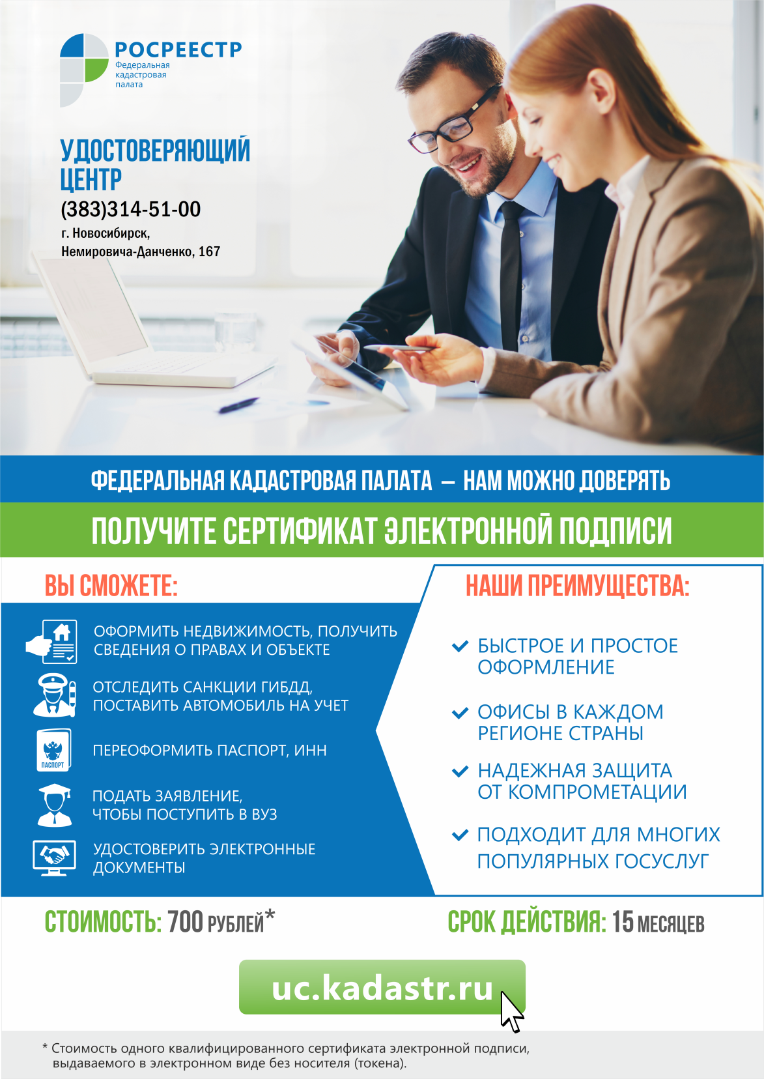

|  |  |  |
| --- | --- | --- |
| Редакционный совет:  Гребенщиков В.В  Чупина Е.А  Копенкина О.В.  Гришина О.Ю. | Администрация Пятилетского сельсовета Черепановского района Новосибирской области, Совет депутатов Пятилетского сельсовета.  Пятилетка ул. Центральная 12 ,  тел, факс 58-222 | Тираж 100 экземпляров |